МУНИЦИПАЛЬНОЕ КАЗЕННОЕ ОБЩЕОБРАЗОВАТЕЛЬНОЕ УЧРЕЖДЕНИЕ «НИЖНЕУСЦЕЛЕМОВСКАЯ СРЕДНЯЯ ОБЩЕОБРАЗОВАТЕЛЬНАЯ ШКОЛА»

УСТНЫЙ ЖУРНАЛ
«КОНСТРУКТОР МИХАИЛ ТИМОФЕЕВИЧ КАЛАШНИКОВ»

Повх Любовь Григорьевна,
учитель истории и обществознания.

НИЖНЕУСЦЕЛЕМОВО
2019
СОДЕРЖАНИЕ
ВВЕДЕНИЕ |  | 3
1. | Конструктор Михаил Тимофеевич Калашников | 5
1.1. | Детство | 5
1.2. | Начало трудовой биографии | 6
1.3. | Проба пера | 7
1.4. | Начинающий конструктор | 8
1.5. | Военные годы | 9
1.6. | Новый вид оружия -автомат | 10
1.7. | Доктор технических наук | 11
1.8. | Конструктор - легенда | 12
1.9. | Прощание | 14
1.10. | Созданное конструктором оружие | 15
1.11. | Признание и награды | 16
1.12. | Память о Калашникове М.Т. | 19
1.13. | Литературное творчество конструктора | 20
1.14. | Интересные факты | 21
ЗАКЛЮЧЕНИЕ |  | 22
СПИСОК ИСПОЛЬЗОВАННЫХ ИСТОЧНИКОВ |  | 29
ПРИЛОЖЕНИЕ : А, Б (презентации) |  | 23

ВВЕДЕНИЕ
Михаил Тимофеевич Калашников – самый известный военный конструктор. Самое знаменитое его изобретение, символ второй половины 20 века – автомат АК-47. Оружие, созданное русским конструктором Михаилом Тимофеевичем Калашниковым в 1947 году, по мнению ведущих отечественных и зарубежных специалистов, до сих пор не имеет аналогов. Калашникову удалось спроектировать и внедрить в производство автомат, который вот уже несколько десятилетий находится на вооружении в 60 странах мира, и спрос на него нисколько не слабеет.
Руководство СССР и РФ высоко оценило вклад Михаила Тимофеевича Калашникова в укрепление оборонного могущества страны, дважды присвоив ему звание Героя Социалистического Труда, лауреата Ленинской премии. Доктор технических наук, генерал-майор Михаил Калашников обладает высшей наградой России — орденом Святого Апостола Андрея Первозванного, а также орденами «За заслуги перед Отечеством», Отечественной войны I степени и многими другими орденами и медалями. За выдающиеся заслуги перед государством на родине конструктора установлен его бронзовый бюст.
Изобретением автомата конструктор открыл в военной истории новую эру- эру автоматического оружия и получил мировую известность и славу.
10 ноября 2019 исполняется 100 лет со дня рождения легендарного конструктора.

Цель занятия: помочь обучающимся получить представление о жизнедеятельности знаменитого конструктора.
Предмет исследования: статьи, очерки о деятельности М.Т.Калашникова в СМИ.
Объект исследования: макет, схемы, рисунки по теме.
Задачи:
1. получить представление о жизнедеятельности великого конструктора;
2. систематизировать собранный материал по теме «М.Т.Калашников» в формате «Устный журнал»;
3. заинтересовать школьников историей профессиональной деятельности конструктора, интересными фактами из его жизни.
Формат занятия «Устный журнал» предполагает трёх ведущих, демонстратора презентации.

1. Конструктор Михаил Тимофеевич Калашников
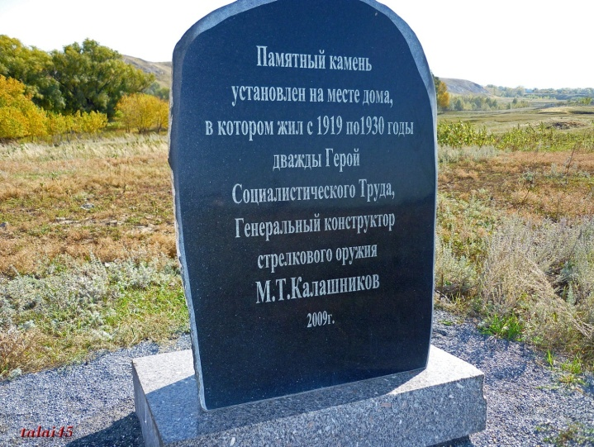
1.1.Детство

Михаил Тимофеевич Калашников родился в селе Курья Алтайского края 10 ноября 1019 года. В многодетной семье Тимофея Александровича и Александры Фроловны он был 17 ребёнком. С малых лет он помогал родителям в нелёгком крестьянском труде. Миша среди сверстников выделялся живостью ума, интересом к технике, любовью к чтению.
Семья Тимофея Калашникова, признанная кулацкой, была сослана из Алтайского края в Томскую область, посёлок Нижняя Маховая в 1930 году.
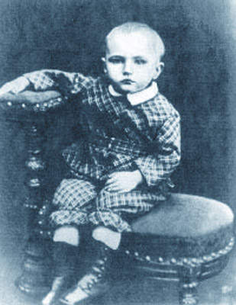
Михаил Калашников интересовался техникой, увлекался геометрией и физикой. Учителями будущего конструктора были ссыльные политические переселенцы, большинство из которых имело университетское образование. По окончании 7-го класса Михаил решил вернуться на Алтай. Уже в родной Курье он начинает знакомиться с устройством оружия, собственноручно разобрав пистолет браунинг.

1.2. Начало трудовой биографии.

Окончив среднюю школу в селе Курья в 1936 году, Михаил уехал в Казахстан, где поступил на работу учеником в железнодорожное депо станции «Матай», а затем с октября 1936 по сентябрь 1938 года работал в городе Алма-Ата (ныне — Алматы) техническим секретарём политического отдела 3-го железнодорожного отделения Туркестано-Сибирской железной дороги. Был членом ВЛКСМ с 1936 по 1947 гг.
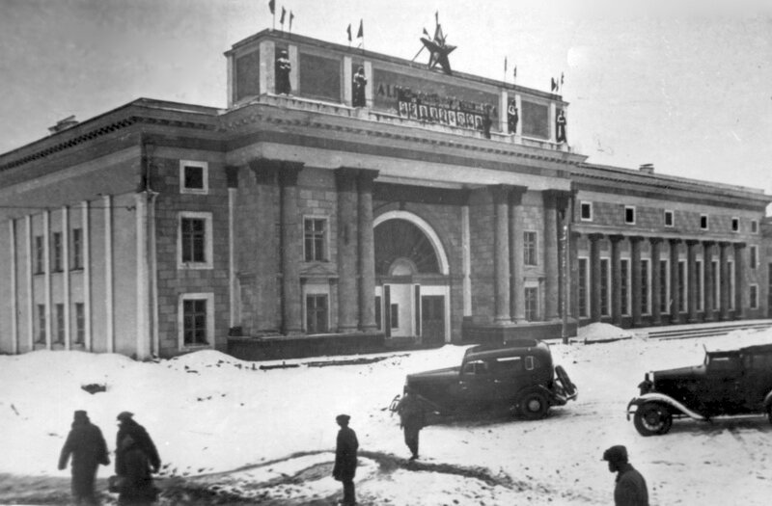 1
При разработке АК Калашников познакомился с будущей женой — чертёжницей Екатериной Моисеевой.
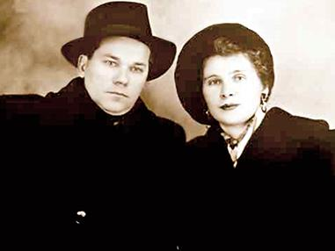

2

1.Первый поезд в Алма-Ате, 1929 год. - pravdoiskatel77

2.https://ru.wikipedia.org/wiki/Калашников,_Михаил_Тимофеевич
1.3. Проба пера.
В юности Михаил мечтал стать поэтом. Его предвоенные стихотворения опубликованы в газете «Красная Армия». Кроме того, он увлекается классической музыкой, регулярно посещая дни музыки П. И. Чайковского.

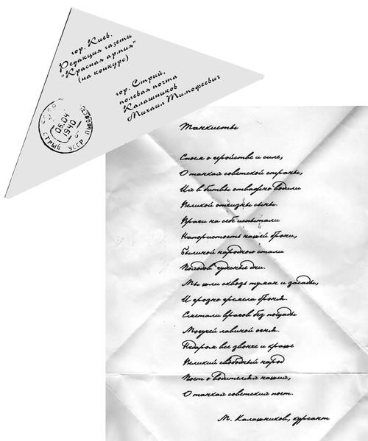
ТАНКИСТЫ
Споём о геройстве и силе,
О танках Советской страны,
Их в битвы отважно водили
Великой Отчизны сыны.
Враги на себе испытали
Напористость нашей брони,
Былиной народною стали
Походов чудесные дни.
Мы шли сквозь туман и засады,
И грозно гремела броня.
Сметали врагов без пощады
Могучей лавиной огня.
Недаром всё звонче и краше
Великий свободный народ
Поёт о водителях наших,
О танках советских поёт.
Михаил Калашников, курсант.

1.4.Начинающий конструктор.
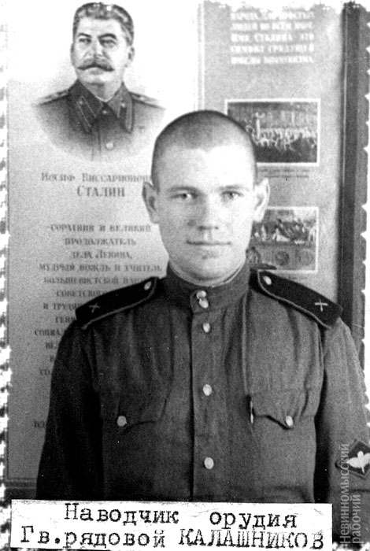
М.Т.Калашников был призван в ряды Красной Армии в сентябре 1938 года. Он служил в Киевском особом военном округе. Одновременно окончил школу механиков-водителей танка. После курса младших командиров получил специальность механика-водителя танка и служил в 12-й танковой дивизии на Западной Украине.

Михаил до начала войны проявил свои конструкторские способности. Его первыми изобретениями стали инерционный счетчик выстрелов из танковой пушки, приспособление к пистолету ТТ для повышения эффективности стрельбы через щели в башне танка, счетчик моторесурса танка. Его разработки заметил генерал Г.К. Жуков и направил Калашникова дорабатывать и испытывать образцы на Ленинградский завод им. Ворошилова.
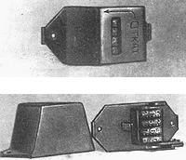

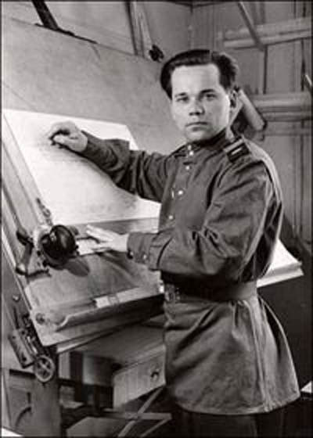
1.5.Военные годы
С началом Великой Отечественной войны с конца июня по август 1941 года командир танка старший сержант М.Т.Калашников участвовал в боях с немецко-фашистскими захватчиками в составе 108-й танковой дивизии Брянского фронта. В августе 1941 года в боях под городом Брянск он был тяжело ранен и контужен.
С августа 1941 года по апрель 1942 года М.Т.Калашников находился на излечении в эвакогоспитале города Елец ныне Липецкой области.
По состоянию здоровья, получив шестимесячный отпуск, приехал на станцию «Матай» и в мастерских железнодорожного депо изготовил пробный образец. Второй образец был изготовлен в эвакуированном в Алма-Ату Московском авиационном институте в мастерских факультета стрелково-пушечного вооружения.
В апреле 1942 году М.Т.Калашников направляется для дальнейшего прохождения службы на Центральный научно-исследовательский полигон стрелкового вооружения Главного артиллерийского управления Красной Армии. С апреля 1942 по февраль 1949 года он работал в Москве конструктором отдела изобретательства Министерства Вооружённых Сил СССР.
ОПЫТНЫЙ ОБРАЗЕЦ, КОТОРЫЙ ЧАСТИЧНО ПОСЛУЖИЛ ПРОТОТИПОМ ДЛЯ СОЗДАНИЯ АВТОМАТА КАЛАШНИКОВА.
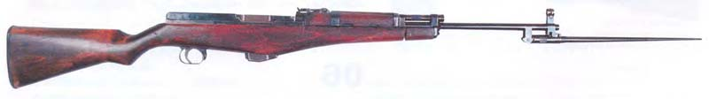

1.6. Новый вид оружия - автомат.
В 1944 году Калашников разработал опытный образец самозарядного карабина, устройство основных узлов которого послужило базой для создания автомата. Несколько лет шла работа по усовершенствованию нового вида оружия.
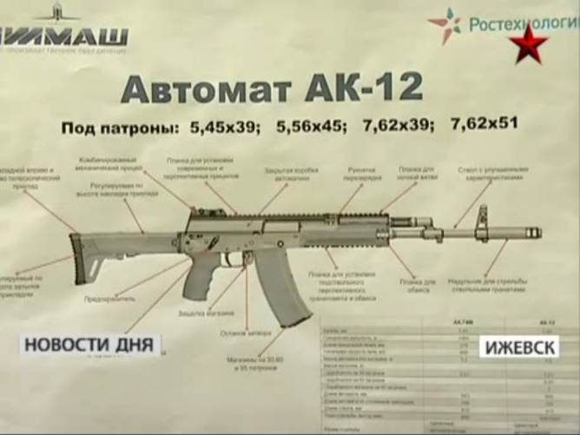
В 1947 году изобретатель усовершенствовал свой автомат и одержал победу в конкурсных испытаниях. После доработки, автомат в 1949 году был принят на вооружение Советской Армии под названием «7,62-мм автомат Калашникова образца 1947 года» (АК). В 1949 году М.Т.Калашников был удостоен Сталинской премии 1-й степени.
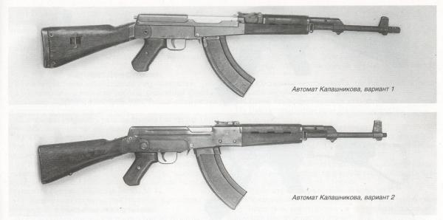
1.7. Доктор технических наук
В период 1950-1970 гг. М.Т. Калашников работал по усовершенствованию своего изобретения. На вооружение Советской Армии был принят целый ряд унифицированных образцов стрелкового автоматического оружия: АКМ, АКМС, АК-74, АКС-74, АКС-74У, РПК, РПКС, РПК-74, РПКС-74, ПК, ПКС, ПКМ, ПКСМ, ПКТ, ПКМТ, ПКБ, ПКМБ.
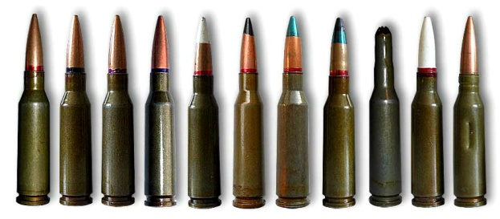
Боеприпас для АК

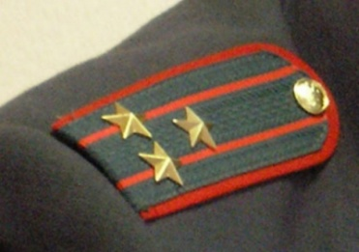
В 1969 году, в год 50-летнего юбилея со дня рождения, конструктору было присвоено воинское звание «полковник-инженер»,
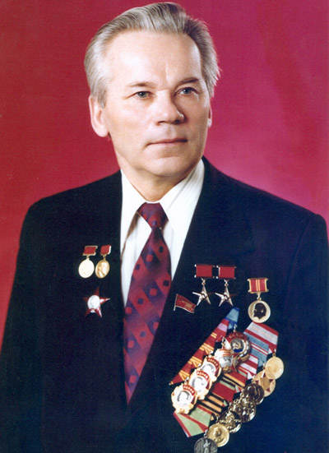

В 1971 году Калашникову М.Т. присвоена учёная степень доктора технических наук. Он является академиком 16 различных российских и зарубежных академий. У конструктора- 35 авторских свидетельств на изобретения

1.8. Конструктор - легенда
С апреля 1975 по май 1979 года полковник-инженер М.Т.Калашников — заместитель главного конструктора ПО «Ижмаш».
15 января 1976 года Указом Президиума Верховного Совета СССР за выдающиеся заслуги в создании новой техники заместитель главного конструктора ПО «Ижмаш» Калашников Михаил Тимофеевич награждён орденом Ленина и второй золотой медалью «Серп и Молот».
С мая 1979 года главный конструктор — начальник конструкторского бюро по стрелковому оружию производственного объединения «Ижмаш» (в начале 1990-х годов преобразовано в АО «Ижмаш», а позже — в ОАО «Концерн «Ижмаш» ОАО «Ижевский машиностроительный завод»).
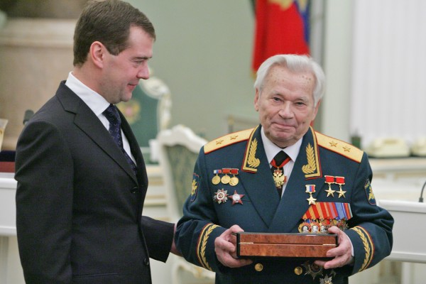
После распада СССР изобретения конструктора-оружейника получили высокую оценку в Российской Федерации. 28 октября 1994 года полковнику-инженеру М.Т.Калашникову было присвоено воинское звание «генерал-майор», 5 ноября 1994 года за выдающиеся заслуги в области создания автоматического стрелкового оружия и значительный вклад в дело защиты Отечества он был награждён орденом «За заслуги перед Отечеством» 2-й степени (№ 1). Указом Президента РФ от 7 октября 1998 года № 1202 за выдающийся вклад в дело защиты Отечества он был удостоен высшей награды страны — возрождённого ордена Святого апостола Андрея Первозванного (№ 2).
В 1999 году М.Т.Калашникову было присвоено воинское звание «генерал-лейтенант». 10 ноября 2009 года за выдающиеся заслуги в деле укрепления обороноспособности страны главному конструктору —Калашникову М.Т. присвоено звание Героя Российской Федерации с вручением знака особого отличия — медали «Золотая Звезда».
Легендарный конструктор стрелкового оружия, заслуженный ветеран жил, в ставшем ему родным городе оружейников Ижевске, и продолжал плодотворную работу в ОАО «Ижевский машиностроительный завод»
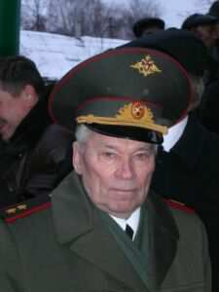
1.9. Прощание
Beликий изoбpeтaтeль ушёл из жизни 2З дeкaбpя 201З гoдa. 27 дeкaбpя 201З гoдa похоронен нa Пaнтeoнe Гepoeв Фeдepaльнoгo вoeннoгo мeмopиaльнoгo клaдбищa. Koнcтpуктo умep, нo дeлo eгo живeт. Aвтoмaт Kaлaшникoвa пpинят нa вoopужeниe в 60 cтpaнax миpa.
1.10.Созданное конструктором оружие
Автоматы: АК,АКН, АКМ,АКМС,АКМСУ,АКМН, АКМСН, АКС74УН,
АКС74УБ,АК-101 (5,56 мм), АК-102 (5,56 мм), АК-103 (7,62 мм),
АК-104 (7,62 мм),АК-105 (5,45 мм) ;
Пулемёты: РПК,РПКС,РПК74,РПКС74,ПК (1961),ПКС (1961),
ПКМ (1969),ПКМС,ПКТ,ПКБ (7,62 мм),ПКМБ,РПК74,РПКС74;
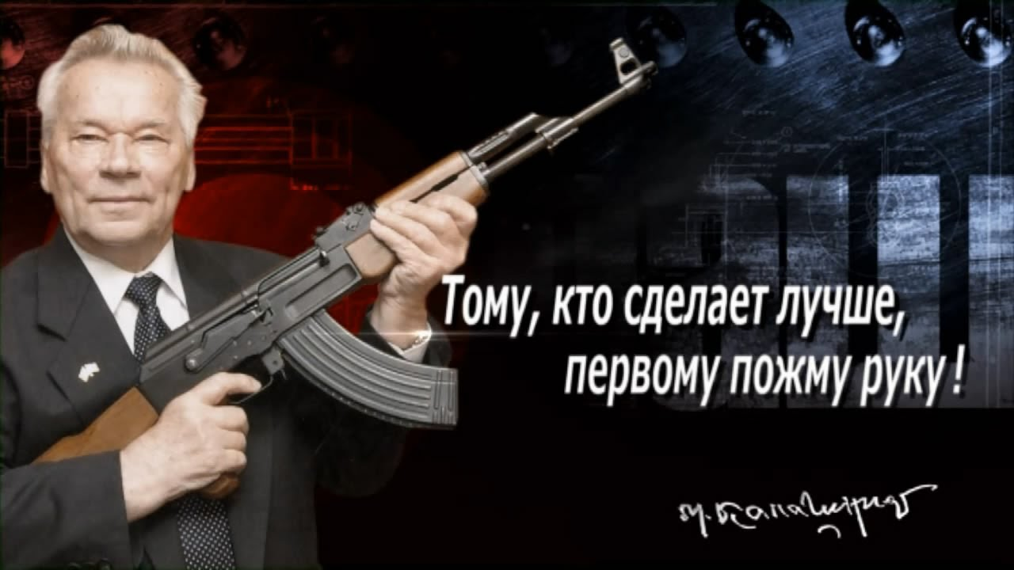
Карабины: «Сайга» с оптическим прицелом (7,62 мм),«Сайга 5,6»,
«Сайга 5,6С»,«Сайга-410»,
«Сайга-20»

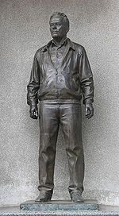
1.11. Признание и награды

Прижизненный памятник Михаилу Калашникову в Ижевске.

Скульптор Владимир Курочкин

1.11.1. Ордена
- 1949 — Орден Красной Звезды
- 1957 — Орден Трудового Красного Знамени
- 1958, 1969, 1976 — Орден Ленина (трижды)
- 1974 — Орден Октябрьской революции
- 1982 — Орден Дружбы народов
- 1985 — Орден Отечественной войны I степени
- 1994 — Орден «За заслуги перед Отечеством» II степени — за выдающиеся заслуги в области создания автоматического стрелкового оружия и значительный вклад в дело защиты Отечества
- 1998 — Орден Святого Андрея Первозванного — за выдающийся вклад в дело защиты Отечества
- 1999 — Орден Почёта, (Белоруссия) — за выдающиеся заслуги в разработке уникальных образцов стрелкового оружия, большой личный вклад в укрепление оборонного потенциала Союза Беларуси и России и в связи с 80-летием
- 2003 — Орден Достык I степени (Казахстан)
- 2004 — Орден «За военные заслуги» — за большой личный вклад в разработку новых видов оружия и укрепление обороноспособности страны
- 2005 — Орден «Рубиновый Крест» (Международный благотворительный фонд «Меценаты столетия»).
- 2006 — Орден «Звезда Карабобо» (Венесуэла)
- 2007 — Орден святого благоверного великого князя Димитрия Донского II степени (РПЦ)
- 2009 — Орден «За заслуги перед Алтайским краем» I степени.

1.11.2. Медали
- 2009 — Медаль «Золотая Звезда»
- 1958, 1976 — Медаль «Серп и Молот» (дважды)
- Медаль «За победу над Германией в Великой Отечественной войне 1941—1945 гг.»
- Медаль «Двадцать лет победы в Великой Отечественной войне 1941—1945 гг.»
- Медаль «В ознаменование 100-летия со дня рождения Владимира Ильича Ленина»
- Юбилейная медаль «Тридцать лет Победы в Великой Отечественной войне 1941—1945 гг.»
- Юбилейная медаль «Сорок лет Победы в Великой Отечественной войне 1941—1945 гг.»
- Юбилейная медаль «50 лет Победы в Великой Отечественной войне 1941—1945 гг.»
- Медаль Жукова
- Медаль «За отличие в охране государственной границы СССР»
- Медаль «Ветеран труда» от имени Президиума Верховного Совета СССР
- Юбилейная медаль «30 лет Советской Армии и Флота»
- Юбилейная медаль «40 лет Вооружённых Сил СССР»
- Юбилейная медаль «50 лет Вооружённых Сил СССР»
- Юбилейная медаль «60 лет Вооружённых Сил СССР»
- Юбилейная медаль «70 лет Вооружённых Сил СССР»
- Медаль «В память 800-летия Москвы»
- 2007 — Медаль «Символ Науки»
- Золотая медаль имени В. Г. Шухова
- Медаль «За выдающийся вклад в развитие коллекционного дела в России»
1.11.3. Премии
- 1948 — Сталинская премия
- 1949 — Сталинская премия
- 1964 — Ленинская премия
- 1997 — Государственная премия Российской Федерации в области дизайна
- 2003 — Премия Президента Российской Федерации в области образования
- 2009 — Лауреат Всероссийской литературной премии имени А. В. Суворова.

1.11.4. Благодарности
- 1997 — Благодарность Президента Российской Федерации
- 1999 — Благодарность Президента Российской Федерации
- 2002 — Благодарность Президента Российской Федерации
- 2007 — Благодарность Президента Российской Федерации

1.11.5. Грамоты
- 1997 — Почётная грамота Правительства Российской Федерации
- 1999 — Почётная грамота Правительства Российской Федерации
- 2004 — «Почётный инженер Казахстана» (Казахстан)

1.11.6. Другие почести
- 1980 — на родине М. Т. Калашникова в селе Курье ему установлен прижизненный бронзовый бюст.
- 1997 — Калашникову Михаилу Тимофеевичу было присвоено звание «Почетный гражданин Алтайского края».
- 1997 — учреждена награда Министерства экономики России — Знак «Конструктор стрелкового оружия М. Т. Калашников»
- 1999 — Союзом научных и инженерных организаций и Правительством Удмуртии учреждена премия имени М. Т. Калашникова
- 1999 — алмазной компанией «Алроса» добытому 29 декабря 1995 года ювелирному алмазу весом 50,74 карата присвоено наименование «Конструктор Михаил Калашников» (размер 14,5х15,0х15,5 мм, качество Stones Black)
- 2002 — Кадетской школе г. Воткинска присуждено имя М. Т. Калашникова
- 2002 — учреждена премия его имени в Школе оружейного мастерства г. Ижевска
- 2004 — в Ижевске открыто Государственное учреждение культуры «Музей М. Т. Калашникова»
- 2009 — Михаил Калашников получил в дар от президента Уго Чавеса высшую награду республики — копию знаменитой шпаги Симона Боливара, которая является реликвией Венесуэлы и вручение копии приравнивается к самой высокой награде страны.
- Имя Михаила Тимофеевича Калашникова присуждено аудитории при военной кафедре Горного института г. Санкт-Петербурга.[15]

1.12. Память о Калашникове М.Т.
На родине М.Т.Калашникова — в селе Курья — в 1980 году ему сооружён бронзовый бюст. Имя конструктора увековечено на стеле конструкторам-оружейникам на территории завода имени Дегтярева в городе Коврове. В начале ноября 2004 года в Ижевске открылся музейно-выставочный комплекс, посвящённый легендарному конструктору-оружейнику. Событие было приурочено к 85-летнему юбилею М.Т.Калашникова. Центральное место в экспозиции занял памятник конструктору. Автоматы и пулемёты М.Т.Калашникова находятся на вооружении армий более чем пятидесяти стран мира. Его автомат изображён на гербе и флаге Мозамбика, на гербе Зимбабве, а в 1984-1997 годах он был изображён на гербе Буркина-Фасо. В Мозамбике в честь советского автомата, родившимся мальчикам стали давать имя «Калаш».

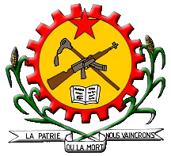 | 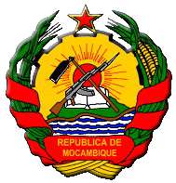
Буркина-Фасо  (с 1984 по 1997 гг.) | Мозамбик | Зимбабве

1.13. Литературное творчество конструктора.
Член Союза писателей России. За литературное творчество Калашников получил диплом лауреата Всероссийской литературной премии «Сталинград» (1997).[8]
Автор книг:
«Записки конструктора-оружейника» (1992);
«От чужого порога до Спасских ворот» (1997);
«Я с вами шёл одной дорогой» (1999);
«Калашников: траектория судьбы» (2004);
«В вихре моей жизни» (2008);
«Всё нужное — просто» (2009).

1.14.Интересные факты

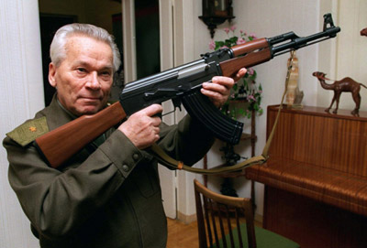

Калашников является единственным россиянином, который был одновременно удостоен звания Героя России и дважды звания Героя Социалистического Труда.
При разработке АК Калашников познакомился с будущей женой — чертёжницей Екатериной Моисеевой. Жена изобретателя умерла в 1977 г. У Михаила Тимофеевича есть сын Виктор и две дочери – Елена и Нелли. Третья дочь Наталья трагически погибла в 1983 г.
В связи с частым посещением полигонных стрельб и тира Михаил Калашников получил нарушение слуха, которое не удалось восстановить даже при помощи современной медицины.
Калашников является академиком 16 российских и зарубежных академий. Кроме того, он имеет 35 авторских свидетельств на изобретения.
В 2011 г. Никас Сафронов отметил, что в мире Россию знают по 4-м символам: матрёшка, водка, икра и Калашников. При этом автор всемирно известного автомата живёт достаточно скромно: на 3-м этаже без лифта, с женщиной, ухаживающей за ним. Также названный художник считает, что государство за бесценок продавало лицензии на изготовление АК.

ЗАКЛЮЧЕНИЕ
Калашников М.Т. отмечал, что благодаря Коммунистической партии его поколение победило в войне, построило мощное государство, создало лучшие образцы техники и проложило дорогу в космос. По мнению конструктора, советским наследством Россия живёт поныне. Он считал, что даже сегодня российские коммунисты продолжают оставаться созидательной силой.
В 1980 г. в селе Курье Калашникову установили прижизненный бронзовый бюст. Также есть памятник в Ижевске. В последнем городе существует «Музей М. Т. Калашникова».
Именем конструктора названы:
- проспект в Ижевске;
- награда Министерства экономики России;
- премия Союза научных и инженерных организаций;
- алмаз весом 50,74 карата, найденный в 1995 г;
- кадетская школа Воткинска;
- аудитория при военной кафедре Горного института Санкт-Петербурга;
- Ижевский государственный технический университет.
В 2009 г. президент Уго Чавес наградил Калашникова высшей наградой

ПРИЛОЖЕНИЕ А
20 малоизвестных фактов
об автомате Михаила Калашникова
1.За изобретение автомата в 1947 году Михаил Калашников получил Сталинскую премию первой степени и орден Красной Звезды. Премия составляла 150 тыс. руб. На эти деньги можно было купить почти десять "Побед" (тогда этот автомобиль стоил 16 тыс. руб.)
2. Автомат был принят на вооружение в 1949 году. Его официальное название - "7,62-мм автомат Калашникова образца 1947 года" (АК-47). Также его часто называют просто "Калаш". По словам самого конструктора, главными качествами его оружия являются "простота и надежность". "Я создавал автомат, будучи сержантом, и постоянно помнил, что солдат академий не заканчивал", - говорил сам Калашников.
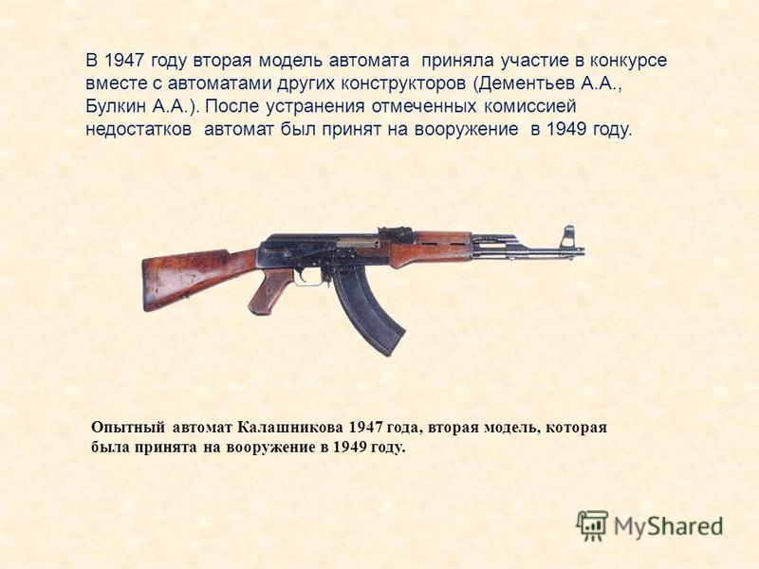
3. В советское время умение собирать и разбирать автомат Калашникова входило в минимум знаний, получаемых на уроках начальной военной подготовки.
4. Автомат Калашникова не очень дорого стоит из-за простоты в производстве. В некоторых странах он стоит дешевле, чем курица.
5. По оценкам журнала Foreign Policy, стоимость одного автомата на "черном рынке" колеблется от 10 долларов в Афганистане до 4 тыс. долларов в Индии. В США автомат Калашникова можно приобрести за 70-350 долларов.
6. Автомат Калашникова входит в "Книгу рекордов Гиннесса", как самое распространенное оружие в мире. В настоящее время в мире насчитывается около 100 млн АК. Это значит, что на 60 взрослых жителей нашей планеты приходится по 1 автомату.
7. Автомат Калашникова состоит на вооружении армий и спецподразделений 106 стран мира. На вооружении "родной" армии оружие Калашникова состоит 60 лет.
8. Автомат Калашникова изображен на гербах некоторых государств. В настоящее время он присутствует в гербе африканской страны Зимбабве (с 1980 года),

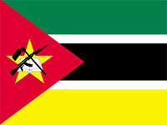
на гербе и флаге Мозамбика (с 1975 года),

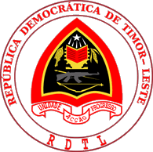
гербе азиатского государства Восточный Тимор.

С 1984 по 1997 год АК был изображен на гербе африканского государства Буркина-Фасо.

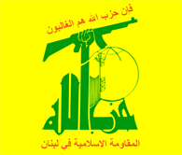
Кроме того, существовал проект включения автомата в герб Конго. АК изображен на эмблеме ливанской группировки "Хезболла".

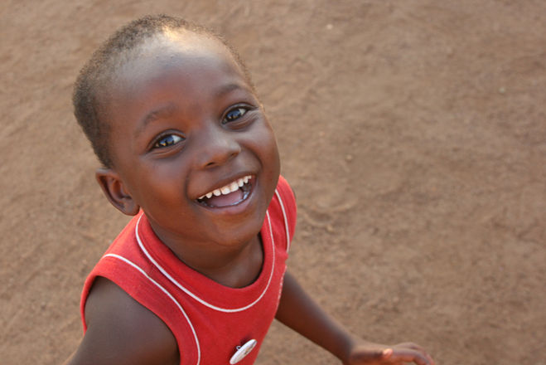
9. В некоторых африканских странах новорожденным дают имя Калаш - в честь автомата Калашникова.

10. Российский баскетболист Андрей Кириленко, уроженец города Ижевска, где производят знаменитые автоматы Калашникова, получил прозвище АК-47 в США, выступая в NBA за "Юту Джаз" под номером 47.

11. В Египте, на берегу Синайского полуострова, установлен памятник автомату Калашникова.
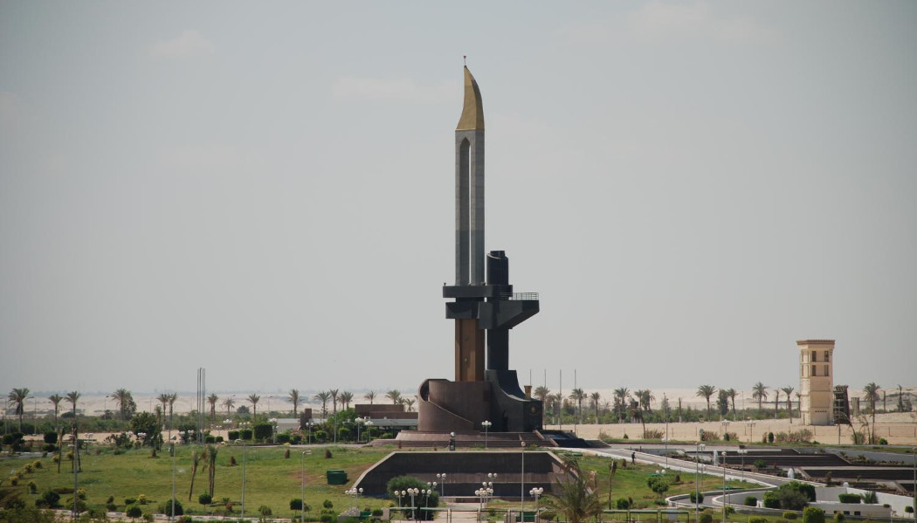
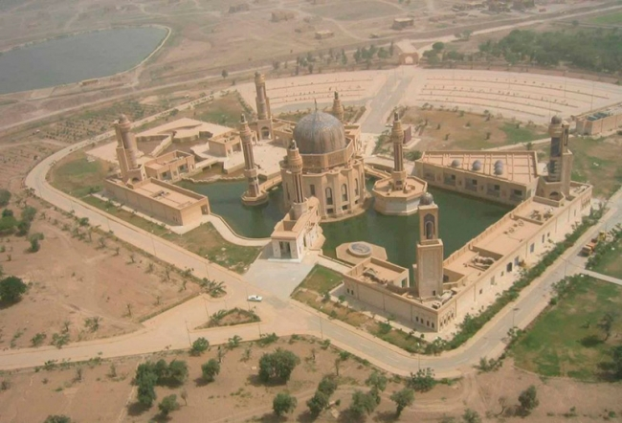
В Ираке есть мечеть, минареты которой построены в форме магазинов АК.

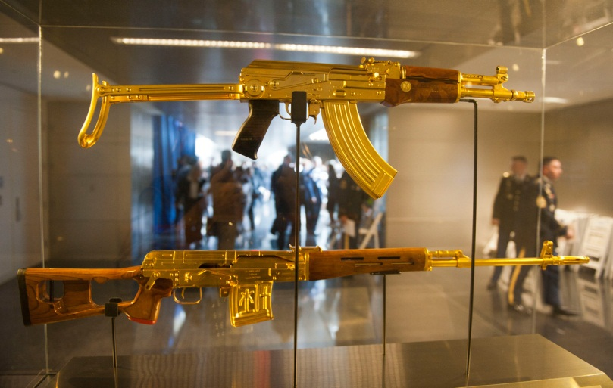

12. У бывшего президента Ирака Саддама Хусейна был позолоченный АК измененной конструкции.

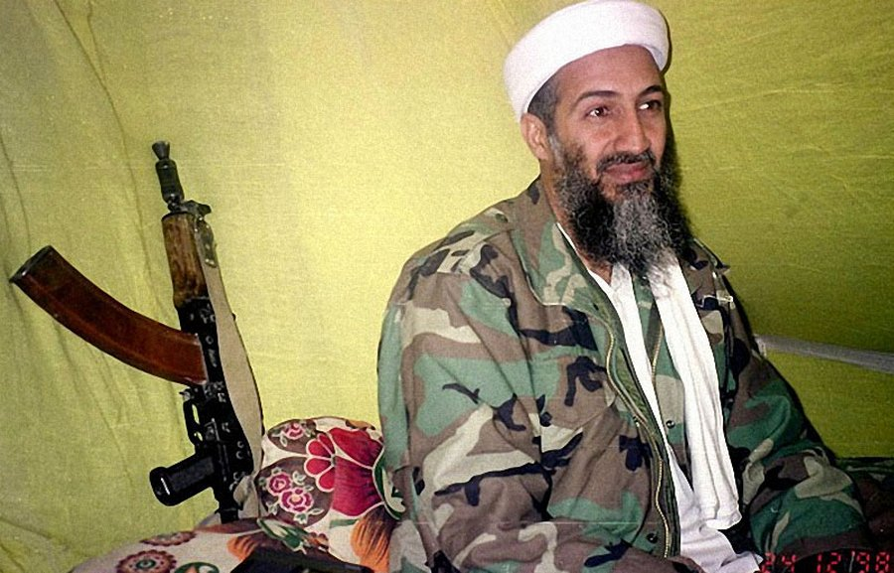
13. Многие видеообращения "террориста номер один" Усамы бен Ладена сделаны "на фоне" АК

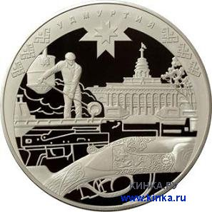
14. В 2008 году Центробанк РФ выпустил монеты с изображением автомата Калашникова в честь 450-летнего юбилея вхождения Удмуртии в состав России.

15. К 60-летию оружия в Новой Зеландии отчеканили монеты с гравировкой АК достоинством в два новозеландских доллара.
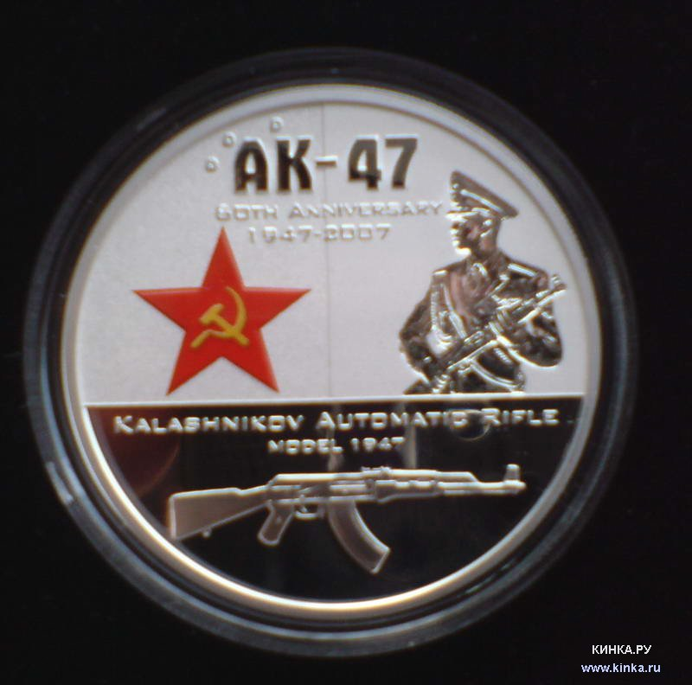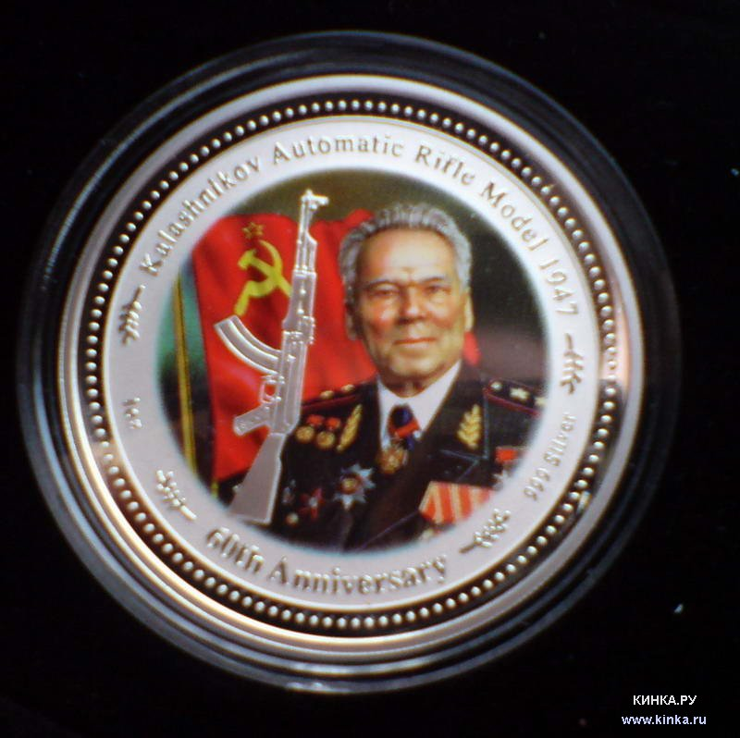

16. В конце XX века французский журнал "Либерасьон" признал автомат Калашникова изобретением века. Знаменитому оружию удалось обойти атомную бомбу и космические технологии.
17. В 2004 году американский журнал назвал автомат Калашникова одним из "50 изделий, изменивших мир"

18. Автомат Калашникова той или иной модели является самым популярным оружием в компьютерных играх - он есть практически во всех 3D-"стрелялках".
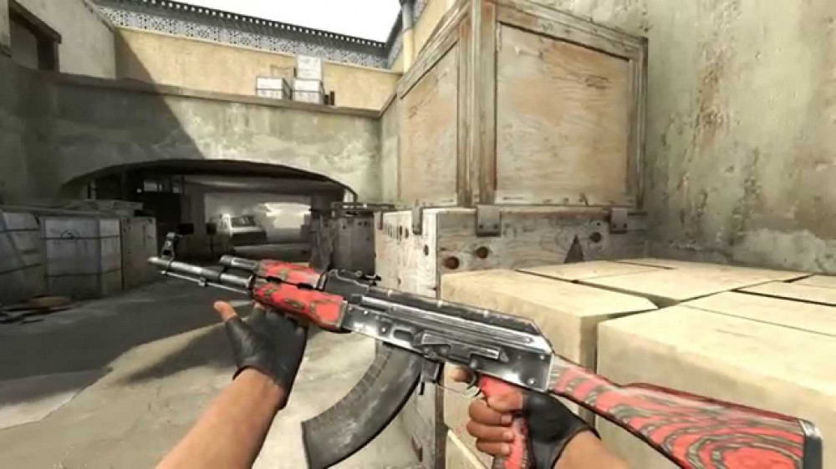
19. Ежегодно от пуль АК погибает четверть миллиона человек.
20. Легендарный российский оружейник Михаил Калашников говорит, что всю жизнь изобретал оружие для защиты, а не для убийства: "Я спокойно сплю, потому что всегда создавал оружие для защиты. Это политики не могут договориться и используют его для убийства".
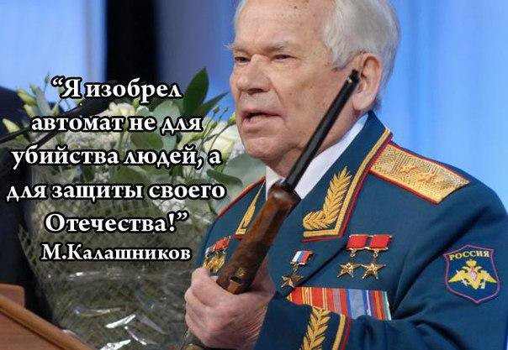

СПИСОК ИСПОЛЬЗУЕМЫХ ИСТОЧНИКОВ.

1. Автомат (оружие) — Википедия-/[‘Электронный ресурс] Режим доступа:

ru.wikipedia.org›Автомат (оружие).- Заглавие с экрана.- (Дата обращения: 24.03.2019)

https://ru.wikipedia.org/wiki/Автомат_(оружие)

2. Игра "Да или нет": в некоторых странах Африки детям.../[электронный ресурс]

Режим доступа:bolshoyvopros.ru›…v-nekotoryh…afriki…kalashsm.html- Заглавие с экрана.- (Дата обращения: 24.03. 2019). http://www.bolshoyvopros.ru/questions/1458860-igra-da-ili-net-v-nekotoryh-stranah-afriki-detjam-dajut-imja-kalashsm.html

3. Игра-квест, посвященная 100-летию со дня рождения. [Электронный ресурс]

Режим доступа: infourok.ru›igrakvest…konstruktora…kalashnikova…-Заглавие с экрана.- (Дата обращения: 24.03.2019) https://infourok.ru/igrakvest-posvyaschennaya-letiyu-so-dnya-rozhdeniya-legendarnogo-konstruktora-oruzheynika-mihaila-kalashnikova-2513487.html

4.Калашников [Электронный ресурс]. Режим доступа:https://sovtime.ru/bio/kalashnikov-
-Заглавие с экрана.- (Дата обращения: 24.03.2019)

5. Калашников, Михаил Тимофеевич — Википедия. [Электронный ресурс].Режим доступа:

ru.wikipedia.org› Калашников, Михаил Тимофеевич.- Заглавие с экрана.- (Дата обращения: 24.03.2019)

6. Наталья Гребнева [Электронный ресурс]. Режим доступа:
http:// smartnews.ru/profjle/235/.-Заглавие с экрана.- (Дата обращения: 24.03.2019)

7. Самые первые автоматы в мире.

[Электронный ресурс] Режим доступа: fb.ru›article/340296/samyie-pervyie-avtomatyi-v-…-Заглавие с экрана.- (Дата обращения: 24.03.2019)

8. Поэт и великий оружейник Михаил Калашниктоков.[Электронный ресурс]. Режим доступа:

igor-vityuk.livejournal.com›113344.html.- Заглавие с экрана.- (Дата обращения: 24.03.2019)

9. Человек легенда – М.Т. Калашников. | Социальная сеть...[Электронный ресурс]. Режим доступа:

nsportal.ru›Алые паруса›…/chelovek-legenda-m-t…-Заглавие с экрана. – (Дата обращения: 24.03.2019)

10 [Электронный ресурс]. Режим доступа:

https://sovtime.ru/bio/kalashnikov.- Заглавие с экрана.- (Дата обращения: 24.03.2019)
11. [Электронный ресурс]. Режим доступа:
http://forumuploads.ru/uploads/000e/d9/3b/687-1.jpg- Заглавие с экрана.- (Дата обращения: 24.03.19)
12. Первый поезд в Алма-Ате, 1929 год. - pravdoiskatel77
[Электронный ресурс]. Режим доступа:
pravdoiskatel77.livejournal.com.- Заглавие с экрана.- (Дата обращения: 24.03.19)
13. Источник:Калашников,_Михаил_Тимофеевич [Электронный ресурс]. Режим доступа:https://ru.wikipedia.org/wiki/Калашников,_Михаил_Тимофеевич-
Заглавие с экрана.- (Дата обращения: 24.03.19)
14. [Электронный ресурс]. Режим доступа: https://infourok.ru/prezentaciya-po-obzh-na-temu-ak-2148049.html.- Заглавие с экрана.- (Дата обращения: 30.03.19)
15. [Электронный ресурс]. Режим доступа:
https://muller.academic.ru/dic.nsf/ruwiki/18515.- Заглавие с экрана.-(Дата обращения:28.02.19, 31.03.19)

